國立大里高級中學 九十八 學年度 第一學期 第二次月考 高三社會組數學試題
班級： 姓名： 座號：

答對題數 | 1 | 2 | 3 | 4 | 5 | 6 | 7 | 8 | 9 | 10 | 11 | 12 | 13 | 14 | 15 | 16 | 17 | 18
得分 | 10 | 18 | 26 | 34 | 41 | 48 | 55 | 60 | 65 | 70 | 75 | 80 | 85 | 90 | 93 | 96 | 98 | 100

一、填充題：
- 設ABC為坐標平面上一三角形，P為平面上一點且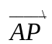 = 2 + 3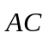，則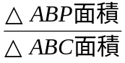等於 ____________
【仿2003學測】
- 右圖為一正立方體，被一平面截出一個四邊形ABCD，其中B，D分別為稜的中點，且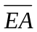：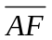 =1：3。則cos∠DAB = 。
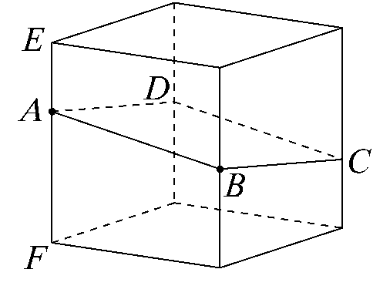
【仿2002學測】
- 將一個正四面體的四個面上的各邊中點用線段連接，可得四個小正四面體及一個正八面體，如下圖所示。如果正八面體積的體積為10，那麼原正四面體的體積為 。
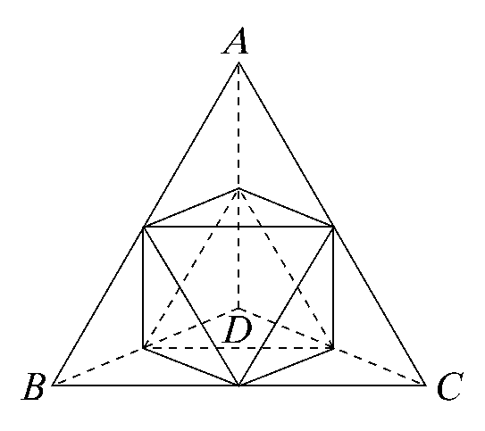
【仿2001學測】
- 正四面體中，互為歪斜線的稜線共有 對。
【仿1998學測】
- 正五邊形ABCDE，下列向量內積中，何者最小？
(A)． (B)． (C)．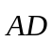 (D)．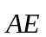
【仿1998學測】
- 在四邊形ABCD中，∠A = 120°，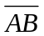=1，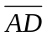= 2，且= + 2，則|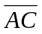| = 。
【仿1997學測】
- 設θ 為兩平面2x − 2y + z = 84746與x −4y + 8z = 21234的銳夾角，則cosθ為 。
【仿1997學測】
- 如圖，ABCD為正四面體，若平面ACD與平面BCD的二面角為θ，則
cosθ = ____________
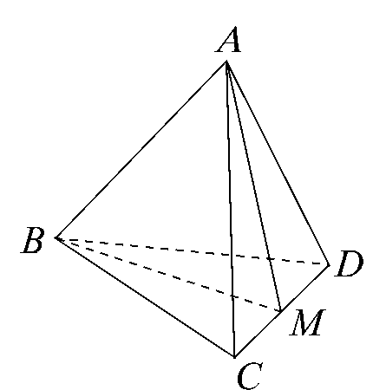
【仿1995學測】
- 如圖所示，ABCD－EFGH為邊長等於12之正立方體。若P點在立方體之內部且滿足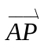=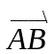+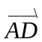+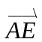，則P點至直線BC之距離為 。
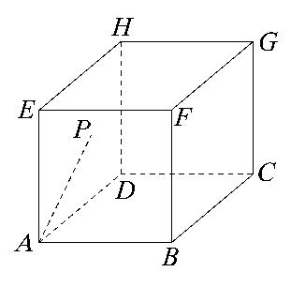
【仿2005學測】
- 三相異平面兩兩相交於三條相異直線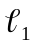，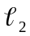，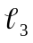。試問下列選項哪些絕不可能發生？
(1) ，，三線中兩兩都是歪斜線
(2) ，，兩兩相交，但三交點相異
(3) ，，不共面，但////
(4) ，，共平面
(5) ，，三線共交點
【仿2002學測補考】
- 空間中有一直線L與平面E：x + y + z = 2136垂直。試求通過點 ( 0 ， 1， 0 ) 且與直線L垂直的平面方程式。答： 。
【仿2000學測】
- 在空間中，點P (2，1，3)對於平面E的對稱點為Q (4，5，5)，則平面E的方程式為 _______________ 。
【仿1999學測】
- 在空間坐標中，設xy平面為一鏡面。有一光線通過點P (1，2，1)，射向鏡面上的點O (0，0，0)，經鏡面反射後通過點R。若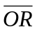= 3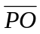，則R點的坐標為 。
【仿1995學測】
- 設L為x − y + z = 0與x + y − z = 0兩平面的交線，則直線L上與點(1，2，4) 距離最近之點的坐標為 。
【仿1994學測】
- 設某地球儀是圓球體，已知赤道週長為12公分，則南緯60°線的長度為 ________ 公分。
【仿1996學測】
- 以下選項所列的各平面，哪一個平面與球x² + y² + z² − 2x + 4y + 2z − 10 = 0相交所成的圓之面積最大？
(A) x + y + z = 0 (B) z = 1 (C) y = －2 (D) x = 2 (E) x = 2y
【仿1995學測】
- 球面x² + y² + z² + 2x − 4y − 11 = 0與xz平面相交成一個圓。則此圓的半徑為 。
【仿1994學測】
- 點P ( 4 , 3 )，圓：( x－2 ) ² + y ² = 4，試求過點P且與圓C相切的直線方程式 ____________________________。
【仿1994學測】

國立大里高級中學 九十八 學年度 第一學期 第二次月考 高三社會組數學答案卷

班級： 姓名： 座號：

答對題數 | 1 | 2 | 3 | 4 | 5 | 6 | 7 | 8 | 9 | 10 | 11 | 12 | 13 | 14 | 15 | 16 | 17 | 18
得分 | 10 | 18 | 26 | 34 | 41 | 48 | 55 | 60 | 65 | 70 | 75 | 80 | 85 | 90 | 93 | 96 | 98 | 100

一、填充題：

1 | 2 | 3 | 4 | 5
 | 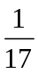 | 20 | 3 | (D)
6 | 7 | 8 | 9 | 10
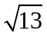 |  |  | 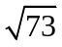 | (1)(2)(4)
11 | 12 | 13 | 14 | 15
x + y + z = 1 | x + 2y + z = 13 | (− 3，− 6，3) | ( 0 , 3 , 3 ) | 6
16 | 17 | 18
(C) | 2 | 5x－12y + 16 = 0  及  x = 4

